HỘI NGHỊ TỔNG KẾT NĂM HỌC 2017 – 2018 VÀ TRIỂN KHAI NHIỆM VỤ NĂM HỌC 2018 - 2019

Nhằm đánh giá rút kinh nghiệm việc thực hiện nhiệm vụ năm học 2017-2018 và triển khai nhiệm vụ trọng tâm năm học 2018-2019 để tiếp tục giữ vững, ổn định và phát triển bền vững Giáo dục Mầm non Quận 3; Ngày 10/9/2018, Bậc học Mầm non Quận 3 đã tổ chức Hội nghị tổng kết.
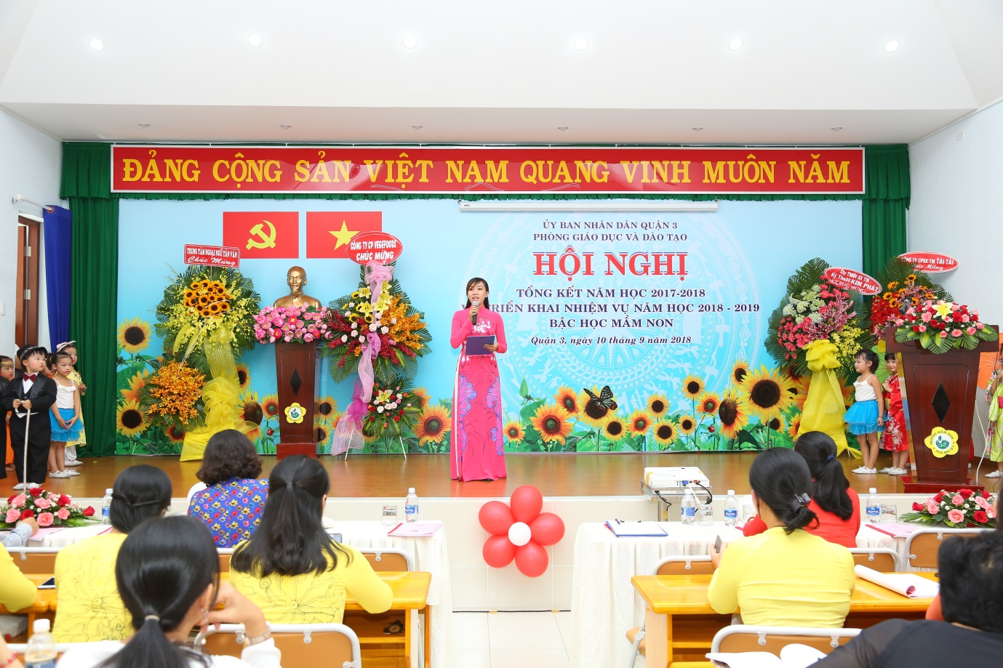

Thành phần tham dự:
- Về phía Sở Giáo dục và Đào tạo:
- Bà Lương Thị Hồng Điệp – Trưởng phòng Giáo dục Mầm non – Sở Giáo dục và Đào tạo TP.HCM

  - Về phía Quận:
- Bà Nguyễn Thị Lệ Thủy – Trưởng phòng Giáo dục và Đào tạo Quận 3
- Bà Nguyễn Thị Mỹ Dung – Phó Trưởng phòng Giáo dục và Đào tạo Quận 3
- Bà Dương Hữu Nghĩa – Phó Trưởng phòng Giáo dục và Đào tạo Quận 3
- Các chuyên viên Phòng Giáo dục và Đào tạo Quận 3
- Ban giám hiệu, giáo viên các trường Mầm non mầm non (CL-NCL), Chủ nhóm lớp ĐLTT Quận 3
- Khách mời các công ty và trung tâm.

Một số hình ảnh của buổi Hội Nghị:

